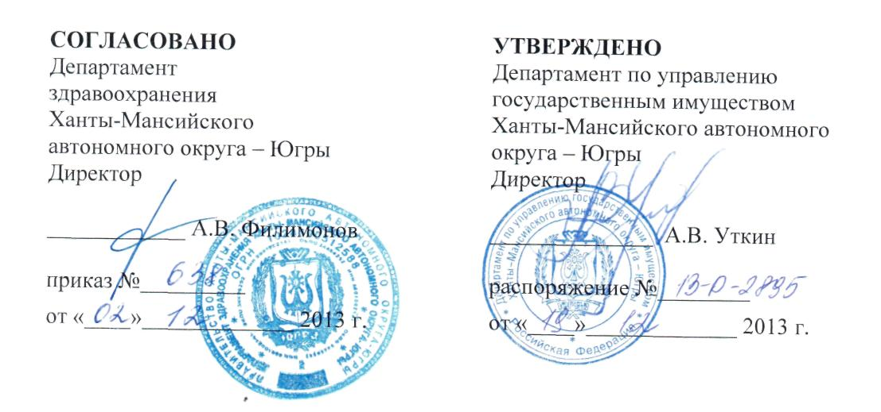
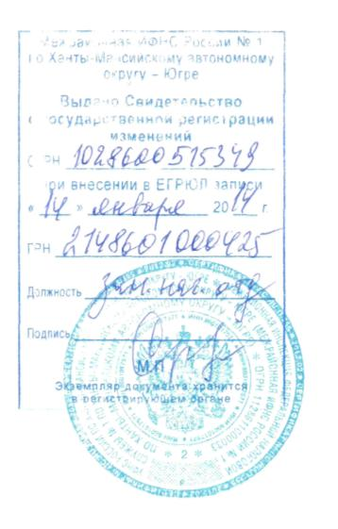

1. На титульном листе и в пунктах 1.1, 1.2 слова «Ханты-Мансийская клиническая больница восстановительного лечения» заменить словами «Окружной клинический лечебно-реабилитационный центр».
3. Подпункт 2.3.3 исключить.

